**ДОРОЖНАЯ БЕЗОПАСНОСТЬ**

Жизнь и здоровье человека является наивысшей ценностью. Наше Государство берет на себя ответственность за защиту, охрану и обеспечение безопасности жизнедеятельности человека. Одной из составляющих общей безопасности является дорожная безопасность. Но именно дорожная безопасность, как показывает статистика, является в настоящее время наиболее проблемной. Особенно тревожно то, что в дорожно-транспортных происшествиях гибнут и получают травмы дети, подчас и дошкольного возраста.

Именно поэтому дорожно-транспортный травматизм остается приоритетной проблемой общества, требующей решения, при всеобщем участии и самыми эффективными методами. И первыми учителями, которые помогут решить эту проблему должны стать родители и педагоги детского сада.

Всем известно, Правила дорожного движения едины для всех: детей и взрослых. К сожалению, они написаны «взрослым» языком без всякого расчета на детей. Поэтому главная задача воспитателей и родителей - доступно разъяснить правила ребенку, а при выборе формы обучения донести до детей смысл опасности несоблюдения правил, при этом, не исказив их содержания. Только совместными усилиями воспитателей и родителей, используя их знания, терпение и такт, возможно, научить наших детей навыкам безопасного общения со сложным миром перехода улиц и дорог.

В нашем дошкольном учреждении ведется систематическая работа по ознакомлению детей с правилами дорожного движения в образовательной и самостоятельной деятельности.  
Работа по формированию у дошкольников грамотного поведения на дороге строится в соответствии с требованиями ФГОС ДО, программы Р. Б. Стеркиной, О.Л. Князевой, Н.Н.Авдеевой «Основы безопасности детей дошкольного возраста».

Обучение Правилам дорожного движения в ДОО - это необходимость, поэтому различные мероприятия по ПДД всегда актуальны. Дошкольники должны усвоить основные понятия системы дорожного движения и научиться важнейшим правилам поведения на дороге. ПДД в детском саду - это довольно большой комплекс знаний, которые наши педагоги стараются донести до воспитанников, ведь от этого непосредственно зависит их безопасность на дороге.

Большое внимание уделяется созданию предметно-развивающей среды. В группах оформлены уголки ПДД ,куда входят:

⎫дидактические, развивающие, настольные игры;  
⎫ атрибуты для ролевых игр: "Шоферы", "Инспектор ГИБДД", "Дорога" и т.д.;  
⎫ подборка иллюстраций, сюжетных картинок, плакатов по правилам дорожного движения;  
⎫комплекты дорожных знаков;  
⎫ подборка художественной литературы;  
⎫модели автомашин;  
⎫ строительный конструктор и т. д.

Оборудование носит развивающий характер, что позволяет сформировать у детей в игровой форме представления о ПДД, овладеть различными мыслительными операциями.

В методическом кабинете подобран методический материал по обучению детей дошкольного возраста правилам дорожного движения, который включает материал по планированию, папки с дидактическим материалом, плакаты, иллюстративный материал для работы с детьми.

Работу по ПДД проводим планово, с учётом возрастных особенностей детей. Охватываем все виды деятельности, чтобы полученные «теоретические» знания ребёнок пропускал через продуктивную деятельность и затем реализовывал в играх и повседневной жизни за пределами ДОО. Педагоги используют разные формы проведения образовательной деятельности.

Наши педагоги работают в тесном взаимодействии с инспекторами ГИБДД. Для воспитателей и родителей проводятся встречи с инспекторами ГИБДД, которые дают рекомендации по организации работы в рамках пропаганды ПДД. С детьми регулярно проводятся беседы, тематические игры, мультимедийные презентации, видеофильмы, развлечения, досуговые мероприятия по ПДД, экскурсии, организуются выставки рисунков, творческих работ.

Разнообразие форм позволяет детям проявить свою активность и творчество. Каждая образовательная деятельность содержит как познавательный, так и занимательный материал.

**Уважаемые взрослые!**

Для того чтобы Вы всегда были спокойны за своего ребенка и он чувствовал себя уверенно, советуем ВАМ:

ϖ напоминайте основные правила дорожного движения своему ребенку каждый день;  
ϖ учите его ориентироваться в сложной и быстро меняющейся дорожной обстановке;  
ϖ учите быть внимательным и осторожным на дороге;  
ϖ переходить проезжую часть только по пешеходным переходам и на зеленый сигнал светофора;  
ϖ никогда не нарушайте сами Правила дорожного движения.

Будьте примером для своих детей. Только строгое соблюдение Правил дорожного движения Вами и Вашими детьми - это и есть безопасность!

[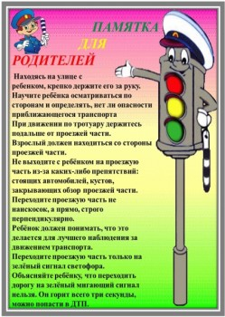](http://sadik135.org.ru/images/documents/pdd_1.jpg) [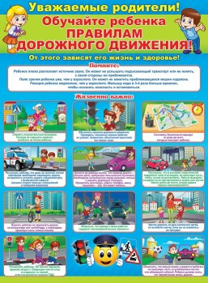](http://sadik135.org.ru/images/documents/pdd_2.jpg) [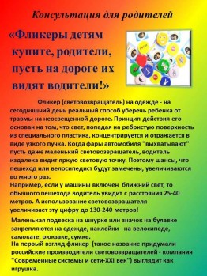](http://sadik135.org.ru/images/documents/pdd_3.jpg) [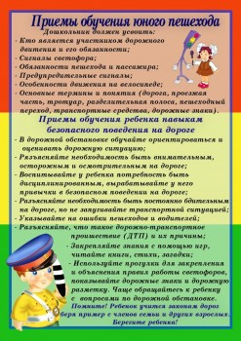](http://sadik135.org.ru/images/documents/pdd_4.jpg)